Енглески језик: Наставна јединица за VI разред од 21. априла до 24. априла:
VEHICLES

1. У одговарајући квадратић на наставном листићу упиши одређени број који се налази поред појма превозног средства, препиши називе превозних средстава
2. Усмери пажњу на наставним листић затим покажи слику превозног средства и повежи је или покажи њен адекватни назив
3. У укрштеници у горњем делу наставног листића пронађи задате речи превозних средстава и означи их
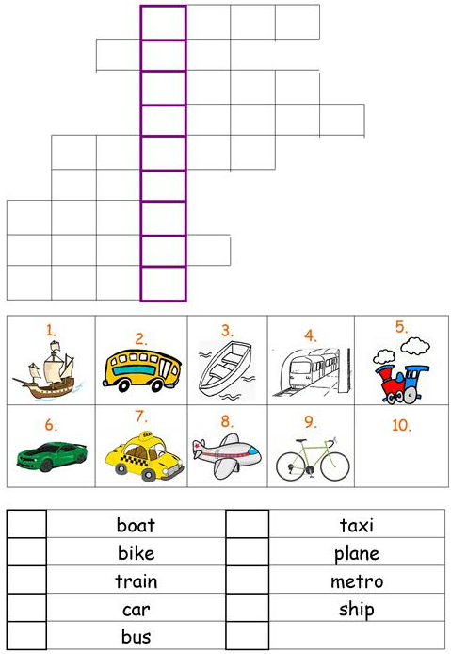
EASTER TIME
1. Обнављамо појмове везане за ускршње празнике тако што задате речи са наставног лиштића упиши на одговарајућем делу у реченици в) реченице препиши у своју радну свеску
2. Усмери пажњу на дати наставни листић затим покажи предмете које ти користиш у току припреме ускршњих празника
